Classroom Language, Plurals, Spelling
EXERCISE 1 Classroom language. Ordne die Sprechblasen den richtigen Bildern zu.
1 Read the text, please.  2 Work with a partner, please.  3 Please be quiet.  4 Write down the answers, please.  6 Please listen to the CD.  5 Open your books at page 5. | a. 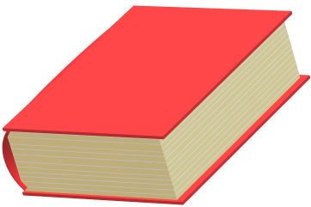b. 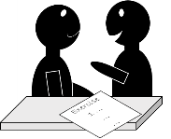 c.  d.e. 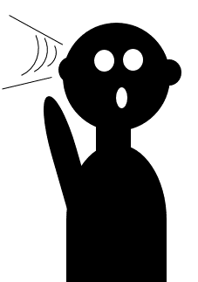f. 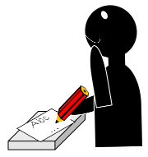

EXERCISE 2 Plurals. Zähle die Dinge und setze sie in die Mehrzahl!
TIPP: Wenn man im Englischen über mehr als einen Gegenstand spricht, muss man ein –s an das Wort anhängen.
one cat | three cats
Im Deutschen wird die Mehrzahl bei manchen Wörtern auch so gebildet:
ein Auto – zwei Autos one car – two cars

one bird – |  | 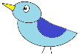
one dolphin –
one pencil –
TIPP: Im Englischen schreibt man normale Nomen klein – im Deutschen schreibt man sie groß. Eigennamen (Sally, Mike, Aunt Liz), das Pronomen I sowie Länder, Nationalitäten und Sprachen schreibt man aber auch im Englischen groß.
ein Auto – a car
Tim, Hannah, Uncle Ben – I – German
EXERCISE 3 Fehlerteufel. In den folgenden Sätzen ist ein Rechtschreibfehler bei der Groß- und Kleinschreibung versteckt. Unterstreiche den falschen Buchstaben!
a) My friend Tim has a Cat and a dog.
b) We live in a nice house with a big Garden.
c) My sister Sally and i have a lot of CDs, books and video games.
d) Please open the Cupboard and take out the books.
Lösung
EXERCISE 1 1c: Bitte lest den Text.
2b: Bitte arbeitet mit einem Partner.
3d: Bitte seid leise.
4f: Bitte schreibt eure Antworten auf.
5a: Schlagt eure Bücher auf Seite 5 auf.
6e: Bitte hört euch die CD an.
EXERCISE 2
six birds / sechs Vögel
two dolphins / zwei Delfine
four pencils / vier Bleistifte
EXERCISE 3
a) My friend Tim has a cat and a dog. / Mein Freund Tim hat eine Katze und einen Hund.
b) We live in a nice house with a big garden. / Wir wohnen in einem schönen Haus mit einem großen Garten.
c) My sister Sally and I have a lot of CDs, books and video games. / Meine Schwester Sally und ich haben viele CDs, Bücher und Videospiele.
d) Please open the cupboard and take out the books. / Bitte öffne(t) den Schrank und nimmt/nehmt die Bücher heraus.

Images: Own work, © englischtipps.com, CC-BY 4.0

